Ngày 26 tháng 11 năm 2025 | Họ và tên giáo viên: Nguyễn Lê Thảo Nguyên  Tổ chuyên môn: Ngữ Văn – Lịch sử và Địa lý - GDCD

TÊN BÀI DẠY:
Bài 14: THỰC HÀNH
ĐỌC LƯỢC ĐỒ ĐỊA HÌNH TỈ LỆ LỚN VÀ LÁT CẮT ĐỊA HÌNH ĐƠN GIẢN
Môn học/Hoạt động giáo dục: Lịch sử và Địa lý; lớp: 6
Thời gian thực hiện: 01 tiết ( tiết 45 )
I. MỤC TIÊU
1. Về kiến thức
- Đọc được lược đồ địa hình tỉ lệ lớn và lát cắt địa hình đơn giản.
2. Về năng lực
- Năng lực chung:
+ Tự chủ và tự học: Biết chủ động, tích cực thực hiện những công việc của bản thân trong học tập và trong cuộc sống.
+ Giao tiếp và hợp tác: Biết đặt ra mục đích giao tiếp và hiểu được vai trò quan trọng của việc đặt mục tiêu trước khi giao tiếp. Hiểu được nội dung và phương thức giao tiếp cần phù hợp với mục đích giao tiếp và biết vận dụng để giao tiếp hiệu quả.
- Năng lực đặc thù
+ Nhận thức khoa học Địa lí: Mô tả được đặc điểm cơ bản của các dạng địa hình trên bề mặt Trái Đất.
+ Tìm hiểu Địa lí: Sử dụng các công cụ địa lí: Tranh ảnh, bản đồ để tìm hiểu về đặc điểm địa hình.
+ Vận dụng kiến thức, kĩ năng đã học: Vận dụng các kiến thức đã học để thực hành đọc bản đồ và lát cắt địa hình.
3. Về phẩm chất
- Chăm chỉ: Có ý thức đánh giá điểm mạnh, điểm yếu của bản thân, thuận lợi, khó khăn trong học tập để xây dựng kế hoạch học tập. Có ý chí vượt qua khó khăn để đạt kết quả tốt trong học tập.
- Nhân ái: Tôn trọng ý kiến của người khác, có ý thức học hỏi lẫn nhau.
- Trách nhiệm: Có trách nhiệm trong việc thực hiện nhiệm vụ học tập (cá nhân/nhóm).
II. THIẾT BỊ DẠY HỌC VÀ HỌC LIỆU
- Lược đồ địa hình tỉ lệ lớn
- Lát cắt địa hình từ dãy Bạch Mã đến Phan Thiết
- Bút màu
III. TIẾN TRÌNH DẠY HỌC
1. Hoạt động 1: Xác định vấn đề/nhiệm vụ học tập/Mở đầu (dự kiến thời gian 5 phút)
a. Mục tiêu
- Kết nối với bài học
b. Nội dung
- Kiểm tra kiến thức đã học thông qua trò chơi AI NHANH HƠN
c. Sản phẩm
- Câu trả lời cá nhân của học sinh.
d. Tổ chức thực hiện
Bước 1: Giao nhiệm vụ học tập  - Khởi động với trò chơi AI NHANH HƠN  + Câu 1: Muốn hiểu nội dung, ý nghĩa của các kí hiệu trên bản đồ, khi đọc bản đồ em cần chú ý phần nào?  + Câu 2: Tỉ lệ bản đồ được biểu thị bằng những dạng nào?  + Câu 3: 4 hướng chính trên bản đồ?  + Câu 4: Vẽ 1 ngọn núi? | 
Bước 2: Thực hiện nhiệm vụ
HS tham gia trò chơi bằng cách giơ tay nhanh nhất.
Bước 3: Báo cáo, thảo luận
Gọi 1 học sinh bất kì trả lời câu hỏi.
HS khác nhận xét, bổ sung
Bước 4: Kết luận, nhận định
GV dựa vào các câu trả lời của học sinh để kết nối vào bài học.
2. Hoạt động 2: Hình thành kiến thức mới/giải quyết vấn đề/ thực thi nhiệm vụ đặt ra (Chấm sản phẩm kiếm tra thường xuyên)
(dự kiến thời gian 32 phút)
Hoạt động 2.1. Thực hành: Đọc lược đồ địa hình (dự kiến thời gian 20 phút)
a. Mục tiêu
- Biết cách đọc lược đồ địa hình tỉ lệ lớn.
b. Nội dung
- Dựa vào hình 1 và kiến thức đã học để trả lời các câu hỏi định hướng.
c. Sản Phẩm
- Câu trả lời của học sinh.
+ Cho biết các đường đồng mức có khoảng cao đều 100 mét
+ So sánh độ cao giữa các đỉnh núi A1, A2, A3: A1 < A3 < A2
+ So sánh của các điểm B1, B2, B3, C: B3 = C (900m) < B1 (1000m) < B2 (1100m)
+ Một bạn muốn leo lên đỉnh A2, ta nên đi theo sườn D1-A2 vì đường này dài hơn (các đường đồng mức cách xa nhau) chứng tỏ địa hình thoải. Với địa hình thoải thì việc leo núi sẽ dễ hơn.
1. Đọc lược đồ địa hình tỉ lệ lớn (Hình 1)
- Lược đồ địa hình tỉ lệ lớn là lược đồ thể hiện các đặc điểm địa hình (độ cao, độ dốc,…) của 1 khu vực có diện tích nhỏ bằng các đường đồng mức và màu sắc.
- Hướng dẫn đọc lược đồ địa hình tỉ lệ lớn:
+ Trước hết, cần xác định được các đường đòng mức có khoảng cao đều cách nhau bao nhiêu mét
+ Căn cứ vào các đường này, ta có thể tính ra độ cao của các địa điềm trên lược đò.
+ Căn cứ vào độ gần hay xa nhau của đường đồng mức, ta biết được độ dốc của địa hình.
+ Căn cứ vào tỉ lệ lược đò, ta tính được khoảng cách thực tế giữa các địa điểm

d. Tổ chức thực hiện
Bước 1: Giao nhiệm vụ học tập
Nhiệm vụ 1: Dựa vào nội dung mục 1, em hãy cho biết:
- Lược đồ địa hình tỉ lệ lớn là gì?
- Khái niệm đường đồng mức?
- Khoảng cách của các đường đồng mức cho ta biết đặc điểm nào của địa hình?
- Nêu các bước đọc lược đồ địa hình tỉ lệ lớn?

Nhiệm vụ 2: Quan sát hình 1, trao đổi theo cặp để trả lời các câu hỏi sau:  - Cho biết các đường đồng mức có khoảng cao đều cách nhau bao nhiêu mét?  - So sánh độ cao giữa các đỉnh núi A1, A2. A3.  - So sánh của các điểm B1, B2, B3, C.  - Một bạn muốn leo lên đỉnh A2, theo em nên đi theo sườn D1-A2 hay sườn D2-A2. Vì sao? | 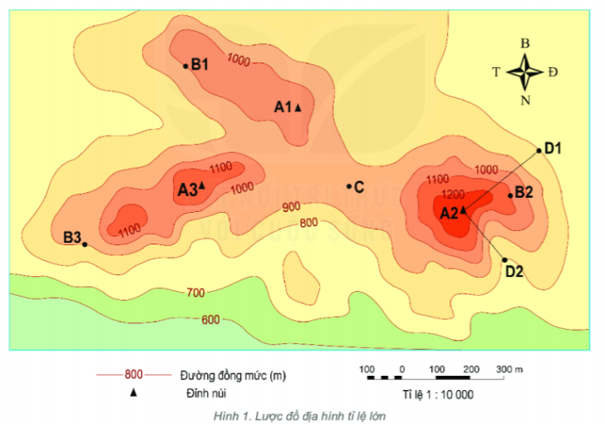
Bước 2: Thực hiện nhiệm vụ
- GV hướng dẫn, hỗ trợ HS thực hiện các nhiệm vụ cá nhân/nhóm.
Bước 3: Báo cáo, thảo luận
- Cá nhân/nhóm báo cáo kết quả làm việc.
- Các học sinh khác có ý kiến nhận xét, bổ sung.
- Giáo viên hướng dẫn học sinh điều chỉnh, hoàn thiện kết quả và ghi chép kiến thức, chốt lại nội dung học tập.
Bước 4: Kết luận, nhận định
- Giáo viên quan sát, nhận xét đánh giá quá trình thực hiện của học sinh về thái độ, tinh thần học tập, khả năng giao tiếp, trình bày và đánh giá kết quả cuối cùng của học sinh
- Chuẩn kiến thức:
Hoạt động 2.2. Thực hành: Đọc lát cắt địa hình đơn giản (dự kiến thời gian 12 phút)
a. Mục tiêu
- Biết cách đọc lát cắt địa hình đơn giản.
b. Nội dung
- Tìm hiểu các bước đọc lát cắt địa hình.
- Thực hành đọc lát cắt địa hình từ dãy Bạch Mã đến Phan Thiết
c. Sản Phẩm
- Câu trả lời của học sinh
+ Lát cắt lần lượt đi qua các dạng địa hình: đồng bằng, cao nguyên, núi
+ Xác định độ cao của đỉnh Ngọc Linh: Khoảng 2500 mét
2. Đọc lát cắt địa hình địa hình đơn giản
- Lát cắt địa hình là hình vẽ biểu hiện được đầy đủ hình dáng và độ cao của các loại địa hình dọc theo một đường (tuyến) lát cắt nhất định.
- Hướng dẫn đọc lát cắt địa hình:
+ Khi đọc lát cắt, trước tiên ta phải xác định được điềm bắt đầu và điềm cuối của lát cắt.
+ Từ hai điểm mốc này, ta có thể biết được lát cắt có hướng như thế nào, đi qua những điểm độ cao, dạng địa hình đặc biệt nào, độ dốc của địa hình biến đổi ra sao,...
+ Từ đó, ta có thể mô tả sự thay đồi của địa hình từ điểm đầu đến điềm cuối lát cắt.
+ Dựa vào tỉ lệ lát cắt, có thề tinh được khoảng cách giữa các địa điềm.

d. Tổ chức thực hiện
Bước 1: Giao nhiệm vụ học tập
Nhiệm vụ 1: Dựa vào nội dung mục 2, em hãy cho biết
- Lát cắt địa hình là gì?
- Nêu các bước đọc lát cắt địa hình?
Nhiệm vụ 2: Dựa vào hình 2, em hãy:
- Cho biết lát cắt lần lượt đi qua các dạng địa hình nào
- Xác định độ cao của đỉnh Ngọc Linh

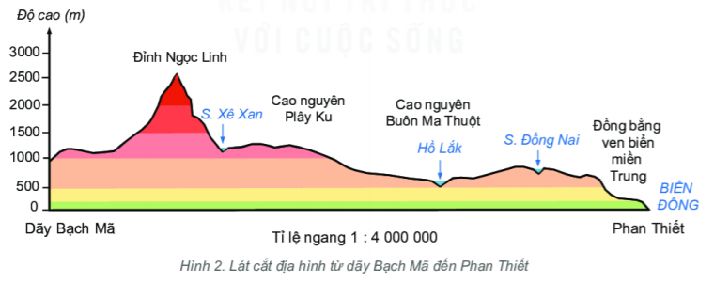
Bước 2: Thực hiện nhiệm vụ
- GV hướng dẫn, hỗ trợ HS.
Bước 3: Báo cáo, thảo luận
- Gọi nhóm bất kì trả lời câu hỏi.
- Các nhóm khác có ý kiến nhận xét, bổ sung.
Bước 4: Kết luận, nhận định
- Giáo viên quan sát, nhận xét đánh giá quá trình thực hiện của học sinh về thái độ, tinh thần học tập, khả năng giao tiếp, trình bày và đánh giá kết quả cuối cùng của học sinh
- Chuẩn kiến thức:
3. Hoạt đông 3: Luyện tập (dự kiến thời gian 5 phút)
a. Mục tiêu
- Củng cố các kiến thức đã học trong bài
b. Nội dung
- Đọc lát cắt địa hình lục địa Oxtraylia theo vĩ tuyến 30⁰N.
c. Sản Phẩm
- Câu trả lời của học sinh
d. Tổ chức thực hiện
Bước 1: Giao nhiệm vụ học tập
Dựa vào hình Lát cắt địa hình lục địa Oxtraylia theo vĩ tuyến 30⁰N.
+ Cho biết lục địa Oxtraylia có các dạng địa hình nào? vị trí phân bố của các dạng địa hình?
+ Điểm cao nhất và thấp nhất của tuyến lát cắt là bao nhiêu?

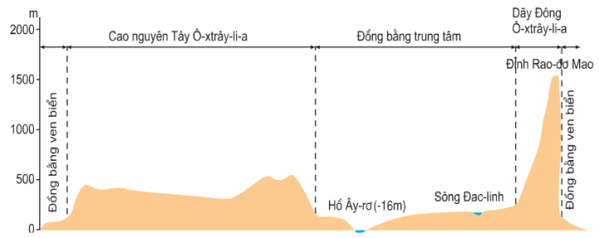
Lát cắt địa hình lục địa Oxtraylia theo vĩ tuyến 30⁰N
Bước 2: Thực hiện nhiệm vụ
HS tìm hiểu thông tin và thực hiện nhiệm vụ học tập.
Bước 3: Báo cáo, thảo luận
Gọi 1 học sinh bất kì trả lời câu hỏi.
HS khác nhận xét, bổ sung
Bước 4: Kết luận, nhận định
Giáo viên quan sát, nhận xét đánh giá quá trình thực hiện của học sinh về thái độ, tinh thần học tập, khả năng giao tiếp, trình bày và đánh giá kết quả cuối cùng của học sinh
Chuẩn kiến thức:
4. Hoạt đông 4: vận dụng (dự kiến thời gian 3 phút)
a. Mục tiêu
- Vận dụng kiến thức đã học để giải quyết vấn đề trong thực tiễn.
b. Nội dung
- Đọc lược đồ địa hình tỉ lệ lớn.
c. Sản Phẩm
- Câu trả lời của học sinh.
d. Tổ chức thực hiện
Bước 1: Giao nhiệm vụ học tập
- Dựa vào lược đồ địa hình tỉ lệ lớn, em hãy cho biết:
+ Độ cao của đỉnh núi A1, A2?
+ Tính khoảng cách trên thực tế từ đỉnh núi A1 đến đỉnh núi A2.
+ Dựa vào khoảng cách của các đường đồng mức, em hãy cho biết ở đỉnh núi A1 sườn nào có độ dốc cao hơn? Vì sao?
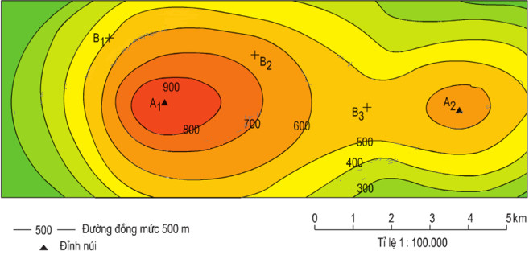
LƯỢC ĐỒ ĐỊA HÌNH TỈ LỆ LỚN
Bước 2: Thực hiện nhiệm vụ
HS tìm hiểu thông tin và thực hiện nhiệm vụ học tập.
Bước 3: Báo cáo, thảo luận
Gọi 1 học sinh bất kì trả lời câu hỏi.
HS khác nhận xét, bổ sung
Bước 4: Kết luận, nhận định
Giáo viên quan sát, nhận xét đánh giá quá trình thực hiện của học sinh về thái độ, tinh thần học tập, khả năng giao tiếp, trình bày và đánh giá kết quả cuối cùng của học sinh
Chuẩn kiến thức:

Đáp án hướng dẫn chấm
Câu hỏi | Đáp án | Điểm chấm
Bài tập 1: Dựa vài hình 1/ tr139 SGK:  - Hãy cho biết đường đồng mức là gì? Cho biết các đường đồng mức có khoảng cao đều cách nhau bao nhiêu mét.  - So sánh độ cao của các điểm B1, B2, B3,C  - Cho biết một bạn muốn leo lên đỉnh A2, để đỡ leo dốc, thì nên đi theo sườn D1 - A2 hay sườn D2 - A2. | Đường đồng mức là đường nối liền những điểm có cùng độ cao.  Cho biết các đường đồng mức có khoảng cao đều 100 mét  So sánh của các điểm B1, B2, B3, C:  B3 = C (900m) < B1 (1000m) < B2 (1100m)  Một bạn muốn leo lên đỉnh A2, ta nên đi theo sườn D1-A2 vì đường này dài hơn (các đường đồng mức cách xa nhau) chứng tỏ địa hình thoải. Với địa hình thoải thì việc leo núi sẽ dễ hơn. | 1,0đ  1,0đ  1.0đ  2,0đ
Bài tập 2: Dựa vào hình 2/Tr140 SGK:  - Khái niệm lát cắt địa hình  - Cho biết lát cắt lần lượt đi qua các dạng địa hình nào.  - Xác định độ cao đỉnh Ngọc Linh.  - Kể tên các cao nguyên và sông  - Với tỉ lệ bản đồ là 1:4 000 000 hãy tính khoảng cách ngoài thực tế từ Sông Xê Xan tới hồ Lăk, khoảng cách từ hồ Lăk đến sông Đồng Nai. | Là hình vẽ biểu hiện được đầy đủ hình dạng và độ cao các dạng địa hình dọc theo một đường cắt nhất định  Lát cắt lần lượt đi qua các dạng địa hình: đồng bằng, cao nguyên, núi  Xác định độ cao của đỉnh Ngọc Linh: Khoảng 2500 mét  Cao nguyên Play Ku, cao nguyên Buôn Ma Thuộc  K/C sông Xê xan tới hồ Lăk 220km (5,5 x 4 000 000)  K/C từ Hồ Lăk tới Sông Đồng Nai là 100km (2,5 x 4 000 000) | 1,0đ  1.0đ  - đ  1,0đ  0,5 đ  0,5đ

